Введен в действие новый порядок уничтожения запрещенной к ввозу в Российскую Федерацию сельскохозяйственной продукции, сырья и продовольствия

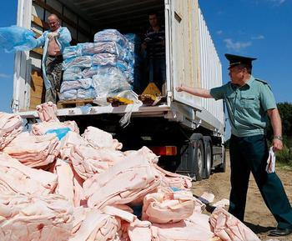

С 30 мая 2018 года вступил в силу приказ Федеральной таможенной службы России от 8 декабря 2017 года № 1943, которым утвержден порядок действий уполномоченных должностных лиц таможенных органов при изъятии и уничтожении сельскохозяйственной продукции, сырья и продовольствия, страной происхождения которых являются США, страны Европейского союза, Канада, Австралия, Королевство Норвегия, Украина, Республика Албания, Черногория, Республика Исландия и Княжество Лихтенштейн и которые по 31.12.2018 запрещены к ввозу в Российскую Федерацию» (далее – Порядок).
Утвержденный Порядок регламентирует вопросы изъятия и уничтожения запрещенной к ввозу продукции.
При принятии уполномоченным должностным лицом решения об изъятии и уничтожении выявленной запрещенной к ввозу продукции им составляется акт (протокол) о факте изъятия запрещенной к возу продукции (акт составляется по утвержденной Порядком форме).
После составления акта (протокола) продукция незамедлительно изымается. Изъятие и уничтожение происходит в присутствии не менее двух уполномоченных должностных лиц (одно из которых – лицо принявшее решение об изъятии и уничтожении продукции, второе – производящие видеофиксацию изъятия запрещенной к ввозу продукции) и не менее двух незаинтересованных лиц.
Акт (протокол) изъятия составляется в 2-х экземплярах на бумажном носителе, первый экземпляр которого выдается лицу, осуществляющему перевозку, сопровождение, либо хранение запрещенной к ввозу продукции или собственникам запрещенной к ввозу продукции.
После уничтожения запрещенной к ввозу продукции составляется акт об уничтожении (в 2-х экземплярах), форма акта установлена Порядком. Первый экземпляр акта вручается лицу осуществляющему перевозку, сопровождение, либо хранение запрещенной к ввозу продукции или собственникам продукции.
При уничтожении продукции несколькими партиями, сведения об их уничтожении оформляются одним актом
В случае отказа лица осуществляющего перевозку, сопровождение, либо хранение запрещенной к ввозу продукции или собственника запрещенной к ввозу продукции от подписи актов об изъятии и (или) уничтожении запрещенной к ввозу продукции, либо отсутствии этих лиц, об этом делается отметка в актах.
Распоряжение Федеральной таможенной службы России от 05.08.2015 № 244-р «Об утверждении Временного порядка уничтожения сельскохозяйственной продукции, сырья и продовольствия, страной происхождения которых являются США, страны Европейского союза, Канада, Австралия и Королевство Норвегия, которые запрещены к ввозу в Российскую Федерацию» утратило свою силу.

Источник – Красноярская транспортная прокуратура

